國立宜蘭大學教育部103年度補助大專院校辦理輔導工作計畫
「彩虹同心，愛隨行」多元性別友善活動計畫
壹、計畫依據：
依據教育部102年11月7日臺教學(三)字第1020167685號函規定辦理。
貳、計畫緣起：
教育部在民國93年將「兩性平等教育法」修改為「性別平等教育法」，彰顯被長期忽視的其他性別弱勢族群，希望社會大眾以包容與尊重的態度瞭解多元性別的特質。1997年，美國心理學會表示，人類的性傾向不是可以透由意志改變的選擇，同性戀不是一種疾病，而可以正面接受自己性傾向的同志可以獲得更好的自我適應能力。
近十幾年來，經由政府單位、社會機構和各級學校努力推動性別平等教育，社會大眾的性別視野逐漸擴展，但仍然還有許多性別刻板印象、歧視和偏見的存在，導致同志只能在社會底層掙扎，同志學生選擇在校園壓抑或隱藏，擔憂出櫃後他人不友善的眼神和對待。
隨著社會走向成熟和多元，多元性別教育必須持續在校園推動，協助同志學生獲得正向的自我認同，促進師生認識多元性別平等概念，秉持著「傾聽就是愛，了解中有醫治」的精神，讓同志學生可以貼近自己的心，讓學校師生可以貼近同志的心，感受到愛的流動與伴隨，共同經驗彩虹的美麗。
參、活動目的：
一、提供同志學生經驗分享和交流的機會，建立正向的自我認同。
二、增進學校師生認識與尊重多元性別，營造性別友善的環境。
肆、辦理單位：
一、指導單位：教育部、北一區大專校院輔導工作協調諮詢中心
二、承辦單位：國立宜蘭大學學務處學生諮商組、義行工場Goody志工團
伍、參加對象：宜蘭縣大專校院和北一區大專校院之教職員工生
陸、活動內容：
日期 | 活動 | 場地 | 講師
10月18日（六）  9:00-16:00 | 同志自我探索工作坊  （限同志學生參加） | 國立宜蘭大學體育館三樓學生諮商中心研習室 | 葉冠伶諮商心理師
10月20日（一）  18:00-21:00 | 「明天記得愛上我」  多元性別電影座談會 | 國立宜蘭大學圖資館  國際會議廳 | 紅絲帶基金會  林垠瀚 社工主任
10月22日（三）  13:00-15:00 | 同志生命故事分享講座 | 國立宜蘭大學教穡大樓  一樓演講廳 | 臺灣同志諮詢熱線協會志工
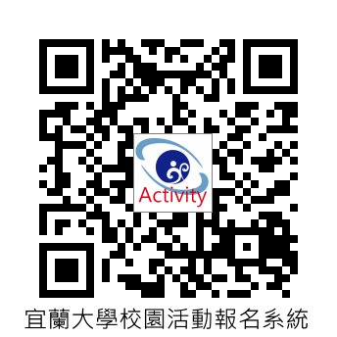
柒、活動報名：
連結國立宜蘭大學網站首頁左側「校園活動認證」或https://syscc.niu.edu.tw/activity/
捌、活動洽詢：
來電0972-452173或E-mail：wusc@niu.edu.tw

